Analisi Kenaikan Beban Terhadap Susut Umur Transformator Daya 60 MVA di Gardu Induk Kenten Palembang
Andri Gunawan¹, Ir. H. Ishak Effendi, MT.², Muhammad Helmi, ST.MT.³
Program studi Teknik Elektro, Fakultas Teknik Universitas
Tridinanti Palembang
Email: andrimario98@gmail.com

Abstrak

Transformator daya merupakan salah satu komponen penting dalam sistem tenaga listrik yang berfungsi untuk menaikkan atau menurunkan tegangan. Di Gardu Induk Kenten Palembang, transformator daya 60 MVA mengalami kenaikan beban yang signifikan, yang dapat mempengaruhi umur operasi transformator. Penelitian ini bertujuan untuk menganalisis dampak kenaikan beban terhadap susut umur transformator tersebut. Metode yang digunakan meliputi pengumpulan data historis beban, perhitungan susut umur berdasarkan SPLN – 17, serta standar IEEE C57.91. Hasil penelitian menunjukkan bahwa peningkatan beban yang berkelanjutan dapat mempercepat susut umur transformator, terutama jika beban melebihi kapasitas nominalnya yaitu 80% menurut SPLN No. 17 tahun 2014.

Kata Kunci : Transformator daya 60 MVA, Susut Umur , GI Kenten Palembang

Abstract

Power transformer is one of the important components in the electric power system that functions to increase or decrease the voltage. In the Kenten Palembang Substation, the 60 MVA power transformer experienced a significant increase in load, which can affect the operating life of the transformer. This study aims to analyze the impact of the increase in load on the shrinkage of the transformer's life. The methods used include collecting historical load data, calculating the shrinkage based on SPLN - 17, and the IEEE C57.91 standard. The results of the study indicate that continuous load increases can accelerate the shrinkage of the transformer's life, especially if the load exceeds its nominal capacity of 80% according to SPLN No. 17 of 2014.

Kata Kunci : : 60 MVA Power Transformer, Age Loss, Kenten Palembang Substation

- Pendahuluan
Transformator daya merupakan salah satu komponen utama dalam sistem distribusi tenaga listrik. Transformator berfungsi untuk mengubah tegangan listrik agar sesuai dengan kebutuhan jaringan distribusi. Pada Gardu Induk Keten Palembang, terdapat transformator daya berkapasitas 60 MVA yang berperan penting dalam menyalurkan energi listrik ke berbagai konsumen yang telah beroperasi selama 7 tahun. Umur pakai transformator sangat dipengaruhi oleh berbagai faktor, salah satunya adalah beban yang ditanggung oleh transformator tersebut. Dimana seiring bertambahnya konsumen maka bertambah juga beban pada transformator, hal ini dikarenakan konsumen tidak akan mengalami penurunan seiring bertambahnya waktu. Sebaliknya masa pakai transformator seiring bertambahnya umur transformator tersebut akan mengalami penurunan kehandalannya.
Naikan beban pada transformator dapat menyebabkan peningkatan suhu operasi, yang berpotensi mempercepat laju penuaan terhadap komponen-komponen internal lainnya. Beban ideal sebuah transformator bernilai 60% - 80% dari kapasitas transformator tersebut, jika lebih dari standar tersebut dapat dikatakan berada dalam kategori kelebihan muatan, maka umur transformator akan menyusut lebih cepat dari yang diharapkan.[7]
Berdasarkan pada standar International Electrotechnical Commission(IEC) 2017, yang telah menjadi acuan PLN saat ini ICE 60076: tahun 2017, sebuah komponen transformator akan mempunyai umur yang normal pada kondisi suhu hot-spot 98°C pada pembebanan yang terus–menerus dengan suhu sekitar sebesar 20°C.Berdasarkan standar International Electrotechnical Commission (IEC) 60076-7 tahun 2017.[6] Batas umur normal pada suatu transformator adalah sekitar 20,55 tahun dengan beroperasi pada suhu sekitar 30°C.[8]
Maka dari pejelasan di atas maka penulis akan mengambil judul Analisis Kenaikan Bebanan Terhadap Susut Umur Transformator Daya 60 MVA di Gardu Induk Kenten Palembang. Sebagai laporan akhir, sebagai salah satu syarat menyelesaikan pendidikan Strata I Universitas Tridinanti.

- Dasar Teori
2.1 Transformator
Transformator adalah perangkat yang terdapat dalam sistem tenaga listrik yang digunakan untuk mengubah energi listrik antara rangkaian listrik yang berbeda berdasarkan prinsip induksi elektromagnetik. Hal ini disebabkan oleh magnet yang dihubungkan pada transformator dan penerapan induksi elektromagnetik dalam prosedurnya. Dua belitan, belitan primer dan belitan
sekunder yang digabungkan dengan rangkaian magnet, membentuk transformator daya.

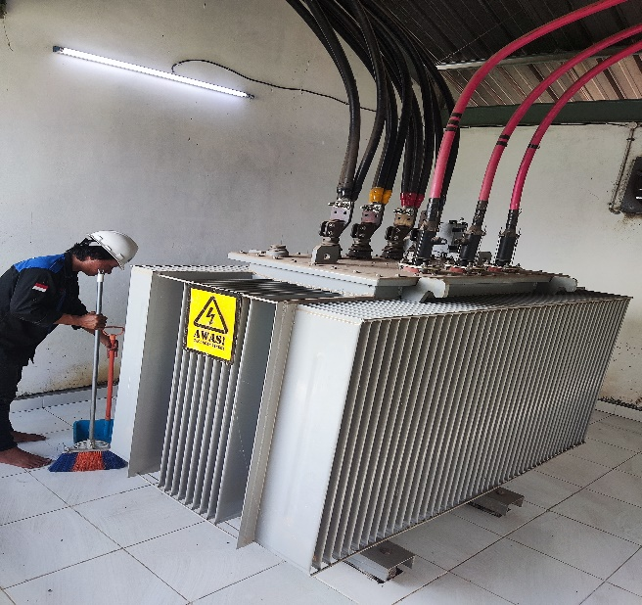

2.2 Karakteristik transformator [2]
Berikut ini beberapa karakteristik transformator :
- Terdiri dari sebuah inti yang terbuat dari besi berlapis dan dua buah kumparan, yaitu kumparan primer dan kumparan sekunder.
- Kumparan pada transformator terbuat dari tembaga dan melilit kaki inti transformator.
- Jumlah kumparan dan tegangan pada bagian input dan output transformator berbeda, sesuai dengan fungsinya untuk menaikkan jumlah tegangan atau menurunkan.
- Pada transformator terdapat inti besi untuk mempermudah jalan fluks yang ditimbulkan arus listrik melewati kumparan.
Setiap Peralatan di gardu Induk mempunyai spesifikasi yang berada di nameplate peralatan itu sendiri. Seperti Transformator daya di gardu induk kenten dapat di lihat pada tabel.
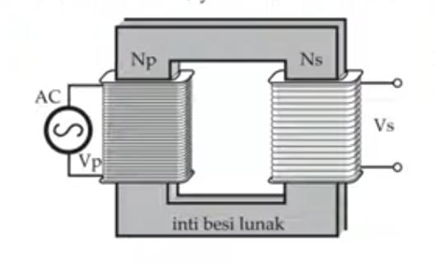
Keterangan:
N_{p} = Jumlah lilitan primer
N_{s} = Jumlah lilitan sekunder
V_{p} = Tegangan primer atau masuk (volt)
V_{s} = Tegangan sekunder atau keluar (volt)

2.3 Prinsip Kerja Transformator [2]
Transformator adalah alat yang di gunakan untuk mengubah tegangan arus bolak(tegangan AC) balik dari tegangan rendah ke tegangan tinggi dan sebaliknya. Transformator digunakan secara luas, baik dalam bidang tenaga listrik

Rumus gaya gerak listrik.[3]
e = -N $\frac{dθ}{dt}$………………………………………….2.1

Keterangan:
e : Gaya gerak listrik (volt)
N : Jumlah lilitan
$\frac{dθ}{dt}$: Perubahan fluks magnet (weber/sec)

2.4 Daya Pembebanan [3]
Daya pembebanan disebut juga sebagai daya kompleks adalah daya yang dihasilkan oleh perkalian antara tegangan rms dan arus rms dalam suatu jaringan atau daya yang merupakan hasil penjumlahan trigonometri daya aktif dan reaktif.
S =$√$ P² + Q².........................................................2.2
Dimana:
S : Daya Semu (MVA)
P : Daya Aktif M² + Q²
rho : Daya Reaktif (MVAr)

2.5 Rasio Pembebanan [3]
Rasio Pembebanan merupakan hasil pembagian antara daya semu terpakai dan kapasitas daya terpasang transformator.
𝐾 = $\frac{S}{Sr}$…………………………………………....2.3
Keterangan :
K : ratio pembebanan
S : beban transformator (MVA)
Sr : kapasitas transformator (MVA)
kapasitas transformator : 60 MVA

2.6 Rugi tembaga [3]
Rugi tembaga adalah rugi yang timbul sebagai akibat dari mengalirnya arus beban pada belitan transformator. Rugi tembaga merupakan hasil perkalian antara rasio pembebanan kuadrat dan rugi belitan transformator.

Pt² = K²pt₁………………………………………2.4
Keterangan :
Pt² : Rugi tembaga (kw)
K² : Rasio pembebanan
Pt₁ : Rugi beban inti (kW)
Rugi beban inti : 111,785 kW

2.7 Perbandingan rugi transformator [3]
Perbandingan rugi transformator merupakan hasil pembagian antara rugi tembaga pada transformator dan rugi tanpa beban transformator.
d = $\frac{pt2}{pno load}$………………………………………2.5
Keterangan :
d : Perbandingan rugi transformator
Pt₂ : Rugi tembaga (kW)
P_{no loud} : Rugi Beban Nol (kW)
Rugi tampa beban transformator :27.372 kW

2.8 Kenaikan temperature [3]
Kenaikan temperatur ini sepdan dengan kenaikan temperatur top oil pada
nilai daya yang dikalikan rasio dari total kerrugian dengan eksponen x
Δθ_{ou} = Δθ_{br}$\left(\frac{1+dK2}{1+d}\right)$^{x}……………………………..2.6
Keterangan :
Δθ_{ou} : Kenaikan temperature ultimate minyak atas ($°C)$
Δθ_{br} : Suhu ($°C)$
:40$°C$ untuk OFF
:55$°C$ untuk ON
d :Perbandingan rugi transformator
K :Rasio pembebanan
x :0,9 (ONAN/ONAF)
:1,0 (OFAF/OFWF)

2.9 Kenaikan temperatur minyak atas [3]
Kenaikan temperatur minyak atas adalah suhu dari minyak isolasi yang diukur dibagian atas tangki transformator. Kenaikan temperatur minyak atas yaitu merupakan hasil penjumlahan kenaikan temperatur awal minyak dengan selisih antara kenaikan temperatur ultimate minyak atas dengan kenaikan temperatur awal minyak dan sangat mendekati untuk kenaikkan eksponensial.
Δθ_{on} = Δθ_{o(n−1)} + (Δθ_{ou} – Δθ_{(n−1)}) (1 − e$\frac{-t}{t}$)…….. 2.7
Keterangan :
Δθ_{o(n−1)} : Kenaikan temperatur awal minyak ($°C)$
Δθ_{on} : Kenaikan temperatur minyak atas ($°C)$
Δθ_{ou} : Kenaikan temperature ultimate minyak atas ($°C)$
t : Waktu (jam)
𝜏 : Konstanta minyak (jam)
: 3 (ONAN dan ONAF)
: 2 (OFAF/OFWF)

2.10 Selisih antara rata-rata temperatur pada minyak dengan temperatur pada kumparan [3]
Selisih antara rata-rata temperatur pada minyak dengan temperatur pada kumparan merupakan hasil pengurangan antara rata-rata kenaikan temperatur kumparan dan rata-rata kenaikan temperatur minyak.
Δθ_{wo} = Δθ_{k} + Δθ_{m}……………………………….2.8
Keterangan :
Δθ_{wo} :Selisih rata-rata temperature pada minyak dengan kumparan ($°C)$
Δθ_{k} :Rata-rata kenaikan temperatur kumparan ($°C)$
Δθ_{m} : Rata-rata kenaikan temperatur minyak ($°C)$

2.11 Kenaikan temperatur hot spot dengan sirkulasi minyak alami [3]
Kenaikan temperatur hot spot dengan sirkulasi minyak alami merupakan hasil penjumlahan suhu pada transformator dan 120% selisih antara rata-rata temperatur pada minyak dengan temperatur pada kumparan.
Δθ_{cr(alami)} = Δθ_{br} + 1,2 Δθ_{wo}……………………..2.9
Keterangan :
Δθ_{cr(alami)} : Kenaikan temperatur hot spot dengan sirkulasi minyak alami ($°C)$
Δθ_{br} : Suhu
: 40$°C$ untuk OFF
:55$°C$ untuk ON
Δθ_{wo} : Selisih rata-rata temperatur pada minyak dengan kumparan

2.12 Kenaikan temperatur hot spot dengan sirkulasi minyak paksa [3]
Kenaikan temperatur hot spot dengan sirkulasi minyak paksaan merupakan hasil penjumlahan suhu pada transformator dengan selisih antara kenaikan temperatur hot spot dengan sirkulasi minyak alami dan suhu pada transformator.
Δθ_{cr (paksa)} = Δθ_{br} + (Δθ_{cr(alami)} − Δθ_{br}…………...2.10
Keterangan :
Δθ_{cr (paksa)} : Kenaikan temperatur hot spot dengan sirkulasi minyak paksa ($°C)$
Δθ_{cr (alami)} : Kenaikan temperatur hot spot dengan sirkulasi minyak alami ($°C)$
Δθ_{br} : Suhu ($°C)$
: 40$°C$ untuk OFF
:55$°C$ untuk ON

2.13 Selisih temperatur hot spot dengan top oil[3]
Selisih temperatur hot spot dengan top oil merupakan hasil pengurangan kenaikan temperatur hot spot dengan sirkulasi minyak paksaan dengan suhu pada transformator dikali dengan rasio pembebanan transformator.
Δθ_{td} = (Δθ_{cr(paksa)} − Δθ_{br})K^{2y}…………………..2.11
Keterangan:
Δθ_{cr(paksa)} : Kenaikan temperatur hot spot dengan sirkulasi minyak paksa ($°C)$
Δθ_{td} : Selisih temperatur hot spot dengan top oil ($°C)$
Δθ_{br} : Suhu ($°C)$
: 40$°C$ untuk OFF
:55$°C$ untuk ON
K : Rasio pembebanan
y : 0,8 pada ONAN/ONAF
:0,9 pada OFAF/OFWF

2.14 Temperatur Hot spot [3]
Temperatur Hot spot (suhu titik-panas) adalah suhu terpanas didalam belitan transformator. Temperatur hot spot merupakan hasil penjumlahan temperatur lingkungan sekitar, kenaikan temperatur top oil, dan selisih antara temperatur hot spot dengan top oil.
dθ_{c} = θ_{a} + Δθ_{on} + Δθ_{td}………………………….2.12
Keterangan :
Δθ_{on} : Kenaikan temperatur top oil ($°C)$
Δθ_{td} : Selisih antara temperature hot spot dengan top oil ($°C)$
θ_{c}: Temperatur hot spot ($°C)$
θ_{a}: Temperatur lingkungan sekitar ($°C)$

2.15 Laju Penuaan Thermal [3]
Dalam menentukan nilai relatif dari umur pemakaian sebuah transformator tenaga dapat menggunakan hubungan Montsinger. Hubungan Montsinger sekarang telah digunakan untuk memperoleh laju penuaan thermal dari umur pemakaian pada temperatur hot spot, dibandingkan dengan kenaikan temperatur hot spot dengan sirkulasi minyak paksaan.
dv = 10$\frac{(θc-Δθcr(paksa))}{19}$,93……………………...2.13
Keterangan :
Δθ_{cr(paksa)} : Kenaikan temperatur hot spot dengan sirkulasi minyak paksa ($°C)$
θ_{c} : Temperatur hot spot ($°C)$
v : Laju penuaan thermal relatif (jam)

2.16 Susut Umur Transformator [3]
Pada saat transformator memikul beban, semakin besar beban yang dipikul transformator semakin besar pula susut umurnya, demikian juga sebaliknya semakin kecil beban yang dipikul transformator maka semakin kecil pula susut umur pada transformator tersebut. Hal ini berkaitan dengan kenaikan temperatur pada inti transformator dan belitan kawat. Dimana kenaikan beban berbanding lurus dengan kenaikan temperatur inti transformator dan belitan kawat.
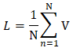………………………………….2.14
Keterangan :
L : Laju umur relative (susut umur)
n : Jumlah dari tiap-tiap interval waktu
N : Jumlah total interval waktu ekivalen

2.17 Perkiraan sisa umur transformator [3]
Perkiraan sisa umur transformator merupakan hasil dari umur dasar dikurang lama masa pakai kemudian dibagi susut umur transformator.
n =$\frac{umur dasar-lama masa pakai}{susut umur transformator}$………………..2.15
Keterangan :
n : Sisa umur transformator
Umur dasar : Umur dasar transformator (tahun)
Lama masa pakai : Penggunaan transformator dari waktu ke waktu (tahun)
Susut umur : Laju umur relative

- Metodologi Penelitian
  - Data –Data Transformator Daya

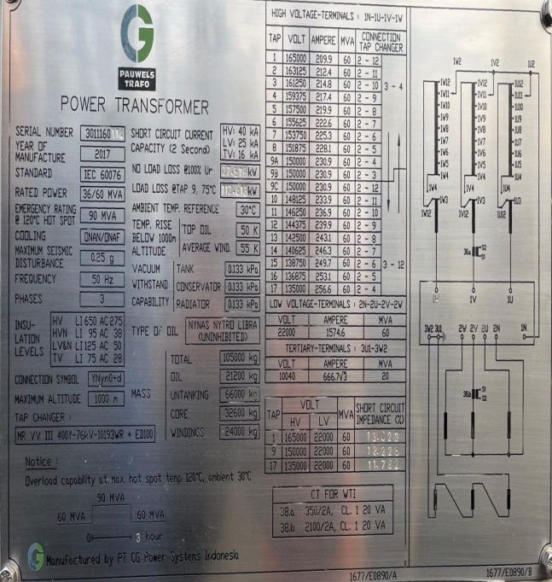

Spesifikasi | Transformator Daya
Kapasitas | 60 MVA
Phasa | 3
Frequency | 50 Hz
Type of cooling | ONAF
Tahun pembuatan | 2017
Tegangan Primer | 150 KV
Teganagn sekunder | 22 KV
Arus primer | 230 A
Arus Skunder | 1574 A
Rugi Beban Inti | 111,785 KW

  - Tabel Data Pembebanan Transformator Daya 60 MVA
DATA OPRASI TRANSFORMATOR GI KENTEN PALEMBANG
NO | Daya aktf  (mw) | Daya reaktif  (mvar) | Arus  (A)
1 | 30,1 | 4,6 | 152
2 | 30,9 | 4,1 | 152
3 | 30,9 | 5,9 | 152
4 | 34,2 | 5,2 | 152
5 | 31,1 | 6,1 | 153
6 | 33,4 | 7,6 | 153
7 | 34,1 | 6,8 | 151
8 | 33,2 | 7,4 | 153
9 | 34,6 | 6,8 | 153
10 | 31,8 | 5,9 | 151
11 | 33,7 | 8,2 | 152
12 | 30,7 | 4,3 | 152
13 | 32 | 4,7 | 154
14 | 32,2 | 6,0 | 154
15 | 31,6 | 6,0 | 155
16 | 30,6 | 4,3 | 154
17 | 34,3 | 6,9 | 151
18 | 34,5 | 6,4 | 153
19 | 30 | 5,2 | 152
20 | 35,2 | 8,4 | 152
21 | 34,2 | 5,6 | 152
22 | 34,7 | 7,0 | 151
23 | 35,8 | 7,0 | 151
24 | 34,1 | 6,6 | 152
25 | 31,4 | 5,2 | 153
26 | 32,2 | 5,1 | 153
27 | 32,1 | 6,3 | 152
28 | 35,8 | 7,0 | 153
29 | 34,1 | 6,6 | 151
30 | 32,3 | 6,5 | 152
Rata - Rata | 31,71 | 7,13 | 152,36

  - Tabel Data Suhu Transformator Daya
60 MVA
DATA OPRASI TRANSFORMATOR GI KENTEN PALEMBANG
NO | Temperature Oil  ($℃$) | Temprature Winding  ($℃$) | Suhu lingkungan  ($℃$)
1 | 50 | 54 | 28
2 | 50 | 55 | 28
3 | 51 | 56 | 28
4 | 49 | 53 | 28
5 | 50 | 54 | 29
6 | 54 | 56 | 29
7 | 58 | 61 | 29
8 | 52 | 58 | 29
9 | 50 | 57 | 30
10 | 50 | 61 | 29
11 | 52 | 55 | 29
12 | 52 | 56 | 30
13 | 50 | 56 | 29
14 | 50 | 55 | 29
15 | 50 | 55 | 30
16 | 50 | 55 | 29
17 | 52 | 51 | 29
18 | 50 | 56 | 29
19 | 50 | 52 | 29
20 | 52 | 52 | 29
21 | 54 | 57 | 29
22 | 51 | 61 | 29
23 | 55 | 54 | 29
24 | 52 | 63 | 29
25 | 52 | 56 | 30
26 | 54 | 56 | 29
27 | 52 | 55 | 31
28 | 52 | 56 | 31
29 | 52 | 56 | 31
30 | 55 | 63 | 32
Rata - Rata | 51,63 | 56,16 | 29,3

- Perhitungan Dan Analisis
4.1 Perhitungan Daya Pembebanan
Perhitungan 2.1 yaitu menghitung daya pembebanan pada transformator daya yang di ambil dari data rata-rata pembebanan pada tabel 3.2.
- Menggunakan persamaan 2.2
S = $√$P² + Q²
Jadi, penyelesaiannya :
S = $√$P² + Q² = $√31,71$² + 7,13² = 31,97 MVA
= 3,197 $×$ 10⁷ watt (w)

4.2 Perhitungan Persentase Rasio Pembebanan
Perhitungan persentase rasio pembebanan di hitung dari hasil daya semu yang terpakai yang di dapatkan melalui hasil perhitungan 2.2 di bagi kapasitas transformator terpasang pada name plate transformator.
- Menggunakan persamaan 2.3
𝐾 = $\frac{S}{Sr}$
Jadi, penyelesaiannya :
𝐾 = $\frac{S}{Sr}$ = $\frac{31,97 MVA}{60 MVA}$ =0,532 = 53,2%

4.3 Perhitungan Rugi Tembaga
Rugi tembaga merupakan hasil dari perkalian antara rasio pembebanan kuadrat yang di dapatkan dari persamaan 2.3 dan rugi belitan transformator.
- Menggunakan persamaan 2.4
Pt² = K²pt₁
Jadi, penyelesaiannya :
Pt² = K²pt₁ = 0,532² $×$111,785 = 59,469 KW
4.4 Perhitungan Perbandingan Rugi Transformator
Perbandingan rugi transformator merupakan hasil pembagian antara rugi tembaga pada trsanformator yang di dapat melalui perhitungan 2.4 dan rugi tampa beban transformator.
- Menggunakan persamaan 2.5
d = $\frac{pt2}{pno load}$
Jadi, penyelesaiannya :
d = $\frac{pt2}{pno load}$ = $\frac{59,469}{ 27,372}$ = 2,17
Tabel 4.1 Hasil perhitungan Beban
S  (MVA) | K  (%) | Pt₂  (KW) | d
31,97 MVA | 53,2% | 59,469 KW | 2,17

4.5 Perhitungan Kenaikan Temperature Ultimate Minyak Atas
Perhitungan kenaikan temperatur ini sepadan dengan kenaikan temperatur top oil pada nilai daya yang di kalikan rasio dari total kerugian dengan eksponen x, yaitu :
- Menggunakan persamaan 2.6
Δθ_{ou} = Δθ_{br}$\left(\frac{1+dK2}{1+d}\right)$^{x}
Jadi, penyelesaiannya :
Δθ_{ou}=Δθ_{br}$\left(\frac{1+dK2}{1+d}\right)$^{x}=55$\left(\frac{1+\left(2,17\right)\left(0,532\right)2}{1+2,17}\right)$^{0,9} =29,96 $°C$
4.6 Perhitungan Kenaikan Temperature Minyak Atas
Merupakan hasil penjumlahan kenaikan temperatur awal miyak dengan selisih antara kenaikan temperatur ultimste minyak atas dan kenaikan temperatur awal minyak dan sangat mendekati untuk kenaikan eksponensial.
- Menggunakan persamaan 2.7
Δθ_{on} = Δθ_{o(n−1)} + (Δθ_{ou} – Δθ_{(n−1)}) (1 − e$\frac{-t}{t}$)
Jadi, penyelesaiannya :
Δθ_{on} = Δθ_{o(n−1)} + (Δθ_{ou} – Δθ_{(n−1)}) (1 − e$\frac{-t}{t}$)
Δθ_{on} = 29,96 $°C$ + (29,96 $°C- 29,96 °C )$ (1 − e$\frac{-t}{t}$) = 29,96 $°C$

4.7 Perhitungan Selisih Antara Rata-Rata Temperature Pada Minyak Dengan Temperature Pada Kumparan
Selisih antara rata –rata temperatur pada minyak dengan temperatur pada kumparan merupakan hasil pengurangan antara rata-rata kenaikan temperatur kumparan dan rata-rata kenaikan temperatur minyak.
- Menggunakan persamaan 2.8
Δθ_{wo} = Δθ_{k} + Δθ_{m}
Jadi, penyelesaiannya :
Δθ_{wo} = Δθ_{k} + Δθ_{m} = 56,16 $°C-$51,63 $°C$ = 4,53 $°C$

4.8 Perhitungan Kenaikan Temperature Hot Spot Dengan sirkulasi Minyak Alami
Kenaikan temperatur hot spot dengan sirkulasi minyak alami merupakan hasil penjumlahan suhu pada transformator dan rata-rata temperatur pada minyak dengan temperatur pada kumparan.

- Menggunakan persamaan 2.9
Δθ_{cr(alami)} = Δθ_{br} + 1,2 Δθ_{wo}
Jadi, penyelesaiannya :
Δθ_{cr(alami)} = Δθ_{br} + 1,2 Δθ_{wo} = 55 + 1,2 (4,53$°C)$ = 60,16$°C$

4.9 Perhitungan Kenaikan Temperature Hot Spot Dengan Sirkulasi Minyak Paksa
Merupakan hasil penjumlahan suhu pada transformator dengan selisih antarankenaikan temperatur hot spot dengan sirkulasi minyak alami dan suhu pada transformator.
- Menggunakan persamaan 2.10
Δθ_{cr (paksa)} = Δθ_{br} + (Δθ_{cr(alami)} − Δθ_{br}
Jadi, penyelesaiannya :
Δθ_{cr (paksa)} = Δθ_{br} + (Δθ_{cr(alami)} − Δθ_{br} = 55 + (60,16- 55) = 60,16$°C$

4.10 Perhitungan Selisih Temperature Hot Spot Dengan Top Oli
Selisih temperatur hot spot dengan top oil merupakan hasil pengurangan kenaikan temperatur hot spot dengan sirkulasi minyak paksaan dengan suhu pada transformator dikali dengan rasio pembebanan transformator.
- Menggunakan persamaan 2.11
Δθ_{td} = (Δθ_{cr(paksa)} − Δθ_{br})K^{2y}
Jadi, penyelesaiannya :
Δθ_{td} = (Δθ_{cr(paksa)} − Δθ_{br})K^{2y} = (60,16 – 55) $×$0,532^{2(0,8)} = 1,87 $°C$

4.11 Perhitungan Temperature Hot Spot
Temperatur hot spot merupakan hasil penjumlahan temperatur lingkungan sekitar, kenaikan temperatur top oil, dan selisih antara temperatur hot spot dengan top oil.
- Menggunakan persamaan 2.12
dθ_{c} = θ_{a} + Δθ_{on} + Δθ_{td}
Jadi, penyelesaiannya :
dθ_{c} = θ_{a} + Δθ_{on} + Δθ_{td} = 29,3 + 29,96 + 1,87 = 61,13 $°C$

4.12 Perhitungan Laju Penuaan Thermal
Laju penuaan thermal dari umur pemakaiaan pada temperature hot spot, di bandingkan dengan kenaikan temperatur hot spot dengan sirkulasi minyak paksa.
- Menggunakan persamaan 2.13
dv = 10⁽$θc-Δθcr(paksa))$/ 19,93
Jadi, penyelesaiannya :
dv = 10⁽$θc-Δθcr(paksa))$/ 19,93 = 10^{(61,13 - 60,16)/19,93} = 1,1/jam

4.13 Perhitungan susut Umur Transformator
Hal ini berkaitan dengan kenaikan temperature pada inti transformator dan
belitan kawat.
Dimana kenaikan beban berbanding lurus dengan kenaikan temperatur inti transformator dan belitan kawat.
- Menggunakan persamaan 2.14

Jadi, penyelesaiannya :
L = $\frac{1}{720}$ (1.1) =1,527 $×10$⁻⁴%

Tabel 4.2 hasil perhitungan suhu
Δθ_{br}  ($°C)$ | Δθ_{on}  ($°C)$ | Δθ_{wo}  ($°C)$ | Δθ_{cr(alami)}  ($°C)$ | Δθ_{cr (paksa)}  ($°C)$ | Δθ_{td}  ($°C)$ | dθ_{c}  ($°C)$ | dv/ jam | L  (%)
29,96 | 29,96 | 4,53 | 60,16 | 60,16 | 1,87 | 61,13 | 1,1 | 1,527$×10$⁻⁴

4.14 Perhitungan Perkiraan Sisa Umur Transformator
Untuk menetukan perkiraan transformator daya dengan beban yang stabil dapat di hitung dengan di ketahui bahwa umur dasar = 20,55 tahun (menut standar ICE 60076-7 2005). Periode pemakaian terhitung 7 tahun.
- Menggunakan persamaan 2.15
n =$\frac{umur dasar-lama masa pakai}{susut umur transformator}$
Jadi, penyelesaiannya :
n =$\frac{20,55-7}{1,527}$ = $\frac{13,55}{1,527×10-4\%}$ = 69,089 hari =8,8 tahun

Tabel 4.3 Perbandingan hasil perhitungan sisa umur dan temperature hot spot

Perhitungan transformator daya 60 MVA |  | Standar IEC
Sisa umur | Temperature Hot spot | Umur Dasar | Temperatur Hot Spot
8,8 tahun | 61,13$°C$ | 20,55 tahun | 98$°C$

Tabel 4.4 Hasil Perhitungan Persentase
Persentase  Pembebanan | 53,2%
S (MVA) | 31,97
K (%) | 0,532
Pt₂ (KW) | 59,469
d | 2,17
Δθ_{br} ($°C)$ | 29,96
Δθ_{on} ($°C)$ | 29,96
Δθ_{wo} ($°C)$ | 4,53
Δθ_{cr(alami)} ($°C)$ | 60,16
Δθ_{cr (paksa)} ($°C)$ | 60,16
Δθ_{td} ($°C)$ | 1,87
dθ_{c} ($°C)$ | 61,13
dv/ jam | 1,1
L (%) | 1,527$×10$⁻⁴
Sisa umur  (tahun) | 8,8

  - ANALISIS
    - Analisis Beban Transformator
Berdasarkan hasil perhitungan persentase rasio pembebanan transformator daya 60 MVA tipe pendingin ONAN/ONAF dengan suhu lingkungan adalah sebesar 29,3 $°C,$sedangkan pada hasil perhitungan nilai yang di dapatkan pada perhitungan 4.2 dengan nilai hasil sebesar 53,2%.
4.2.2 Analisis Suhu Operasi
erdasarkan hasil perhitungan persentase rasio pembebanan transformator daya 60 MVA tipe pendingin ONAN/ONAF dengan batas maksimum temperatur hot spot 98 $°C$ selama oprasi, sedangkan pada hasil perhitungan didapatkan hasil nilai sebesar 61,13 $°C.$ Di dapatkan melalui perhitungan
4.2.3 Analisis susut umur dan sisa umur Transformator
Setelah didapatkan susut umur transformator daya maka dapat di tentukan perkiraan sisa umur transformator daya. Perkiraan sisa umur transformator merupakan hasil dari umur dasar di kurang lama masa pakai kemudian di bagi susut umur transformator daya. Maka sisa umur transformator daya 60 MVA adalah 8,8 tahun. Di daptkan melalui perhitungan 2.15.
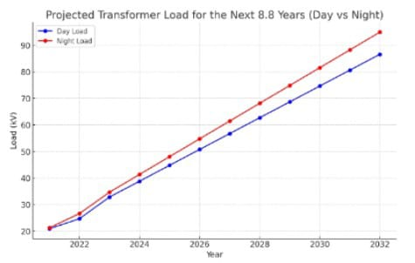
Gambar 4.1 sisa umur transormator daya

Grafik di atas menunjukkan prediksi beban transformator untuk tahun mendatang (2024-2030). Berikut adalah kenaikan rata-rata per tahun:
- Beban Siang Hari : diperkirakan naik rata-rata sekitar 6.83 kV per tahun.
- Beban Malam Hari : diperkirakan naik rata-rata sekitar 7.66 kV per tahun.
Prediksi ini menunjukkan bahwa beban transformator, baik pada siang maupun malam hari, terus meningkat signifikan setiap tahunnya.
5.1 Kesimpulan
Berdasarkan hasil penelitian dan pembahasan pada bab sebelumnya,maka dapat disimpulkan sebagai berikut :
- Berdasarkan hasil perhitungan untuk beban transformator daya 60 MVA yaitu sebesar 53,2%, sedangkan untuk suhu transformator daya 60 MVA sebesar 61,13$°C$.
- Sisa umur tranformator daya 60 MVA di Gardu Induk Kenten Palembang yaitu 8,8 tahun atau 8 tahun, 8 bulan.

5.2 Saran
Untuk mendapatkan hasil yang lebih akurat, penelitian ini disarankan untuk menggunakan data rentan waktu minimal 10 tahun. Penggunaan data jangka panjang ini akan memungkinkan peneliti untuk mengindetifikasi masalah yang mungkin tidak terlihat dalam periode waktu yang lebih pendek.

DAFTAR PUSTAKA
- Allan R. Hambley, “Electrical Engginering : Principles and Applications”. Edisi terbaru adalah edisi ke-7. 2017.
- Stephen J. Chapman McGraw-Hill, "Electric Machinery Fundamentals", 5th Edition, 2012.
- Fitra Imam, 2023. Analisis susut umur transformator daya 150 kv akibat pembebanan di pltgu keramasan Palembang. Fakultas teknik, teknik electro, Palembang.
- William C. Feaver CRC Press, ”Power Transformer Handbook" tahun 2014.
- IEC, (2017), Power Transformers – Part 7: Loading Guide For Oil-Immersed Power Transformers, IEC. International Standard 60076-7.
- SPLN-17. EDARAN DIREKSI PT PLN (PERSERO), TENTAN METODE PEMELIHARAAN TRAFO DISTRIBUSI BERBASIS KAIDAH MANAJEMEN ASET, TAHUN 2014.
- IEEE Guide for loading mineral-oil-immersed transformator, IEEE std.91-1995.
- William C. Feaver CRC Press, ”Power Transformer Handbook" tahun 2014.

